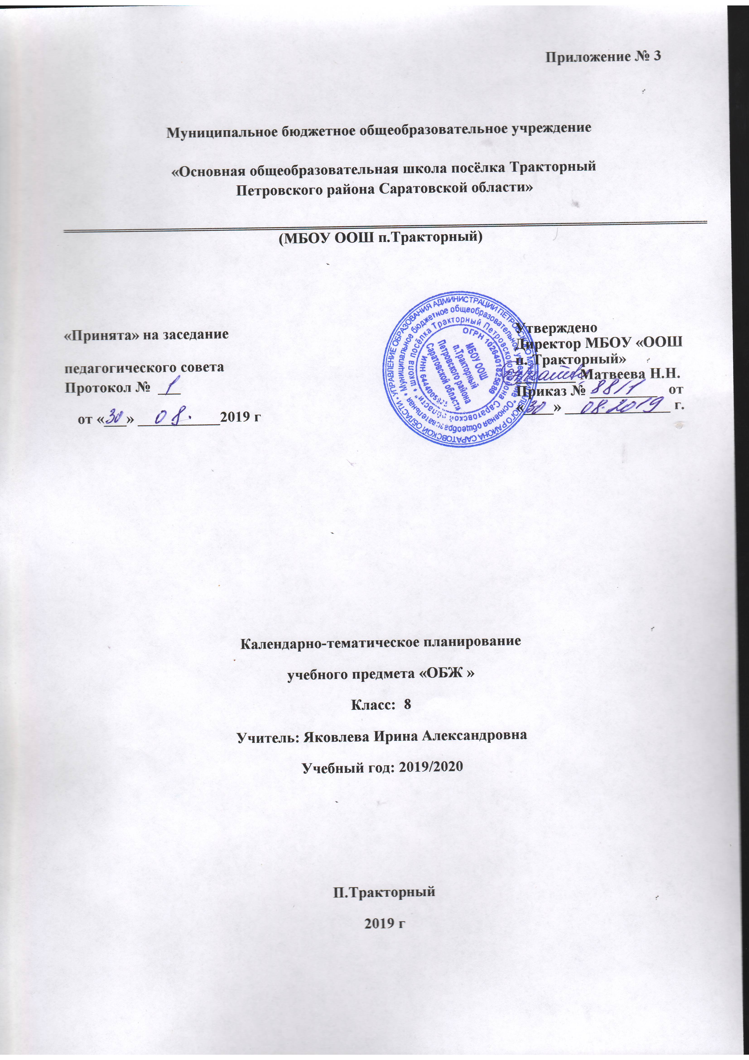

№ п/п | Раздел программы, тема урока | кол-во часов |  | дата
№ п/п | Раздел программы, тема урока |  |  | план | факт
1. | Лес – это серьезно. Ядовитые растения, особенности их влияния на здоровье человека | 1 |  | 2.09
2. | Грибы съедобные и несъедобные. Правила сбора грибов | 1. |  | 9.09
3 | Поведение в лесу при встречах с опасными животными. Гроза в лесу. | 1. |  | 16.09
4. | Водоемы зимой и летом. Опасные ситуации на воде. | 1. |  | 23.09
5. | Правила безопасного поведения на воде. | 1. |  | 30.09
6. | Как помочь тонущему человеку. Первая помощь при утоплении. | 1. |  | 7.10
7. | Правила поведения на льду | 1 |  | 14.10
8. | Транспорт в современном мире. Виды транспортных средств. | 1 |  | 21.10
9. | Чрезвычайные ситуации на дорогах. Причины и последствия дорожно-транспортных происшествий | 1 |  | 11.11
10. | Правила поведения при ДТП. | 1 |  | 18.11
11. | Первая помощь пострадавшим при ДТП | 1 |  | 25.11
12. | Опасные ситуации в метро | 1 |  | 2.12
13. | Авиакатастрофы. Правила поведения на борту авиалайнера | 1 |  | 9.12
14. | Авиакатастрофы. Правила поведения на борту авиалайнера | 1 |  | 16.12
15. | Железнодорожные катастрофы. Правила поведения при крушении поезда, пожаре в вагоне. | 1 |  | 23.12
16. | Железнодорожные катастрофы. Правила поведения при крушении поезда, пожаре в вагоне. | 1 |  | 30.12
17. | Безопасный туризм | 1 |  | 13.01
18. | Безопасный туризм | 1 |  | 20.01
19. | Туризм – это отдых, связанный с преодолением трудностей. | 1 |  | 27.01
20 | Движение по туристическому маршруту | 1 |  | 3.02
21. | Движение по туристическому маршруту | 1 |  | 10.02
22. | Составление графика движения | 1 |  | 17.02
23. | Преодоление естественных препятствий | 1 |  | 24.02
24. | Преодоление естественных препятствий | 1 |  | 2.03
25. | Обеспечение безопасности при выборе места для бивуака | 1 |  | 9.03
26. | Если турист отстал от группы… | 1 |  | 16.03
27. | Туризм и экология окружающей среды. | 1 |  | 6.04
28. | Обеспечение безопасности в водном туристическом походе. | 1 |  | 13.04
29.. | Правила безопасного проведения водного похода | 1 |  | 20.04
30. | Правила безопасного проведения водного похода | 1 |  | 27.04
31. | Узлы в туристическом походе. | 1 |  | 4.05
32. | Узлы в туристическом походе. | 1 | 11.05
33. | Тест «Правила безопасности в водном туристском походе | 1 | 18.05
34. | Итоговый тест. | 1 | 25.05

Приложение № 4

Лист корректировки календарно-тематического планирования ОБЖ 5класс учитель Яковлева И.А.

2019-2020 учебный год

№ урока | дата |  | Тема | Количество часов |  | Причина корректировки | Способ корректировки
№ урока | по плану | факт | Тема | по плану | дано | Причина корректировки | Способ корректировки

